Greeting

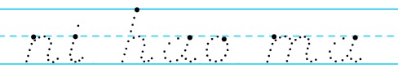
你好吗？ （how are you?）

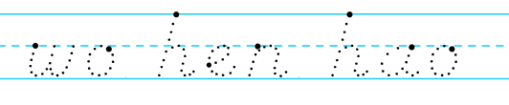
我很好 (I’m very good)

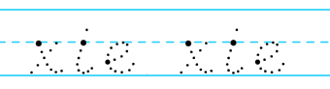

谢谢 (thank you)

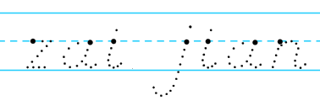

再见 (bye)
